Ejercicio_20: Dibuje en toda la extensión del lienzo de (440, 420) rectángulos de idénticas medidas (40 ancho y 20 de alto) y que mantengan una distancia de 20 pixeles entre ellos tanto horizontal como verticalmente. Utilice la estructura de control repetitiva for. El lienzo debería verse así:

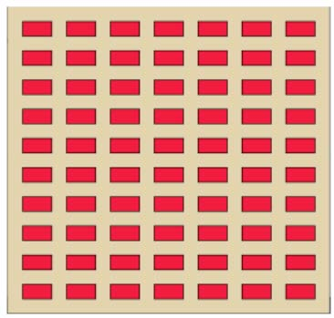

Resolución:

Datos de entrada:

altoRectangulo (int)

anchoRectangulo (int)

distanciaER (int)

Proceso en processing:

* Dar tamaño al lienzo
* Dar valor al alto del rectángulo
* Dar valor al ancho del rectángulo
* Dar valor a la distancia entre los rectángulos
* Dar color al fondo del lienzo

Algoritmos:

(ciclo for para dibujar los rectángulos en sus respectivas posiciones)

for(int j=1;j<=10;j++){

for(int i=1;i<=7;i++){

dibujarRectangulo();

cambiarPosicionXRectangulo();

}

posicionRectangulo.x = distanciaER;

posicionRectangulo.y = posicionRectangulo.y + altoRectangulo + distanciaER;

}

(algoritmo para dibujar el rectángulo con su respectivo color)

public void dibujarRectangulo (){

fill(255,0,0);

rect(posicionRectangulo.x,posicionRectangulo.y,anchoRectangulo,altoRectangulo);

}

(algoritmo para ubicar los rectángulos en sus lugares)

public void cambiarPosicionXRectangulo(){

posicionRectangulo.x = posicionRectangulo.x + anchoRectangulo + distanciaER;

}